Развиваемые компетенции | Умение выделять информацию, необходимую для нахождения доказательств;  Умение презентовать свою работу, различать системы образования
Дидактические единицы | ЛЕ по теме “Система образования”
Форма вопроса | С развернутым ответом
Формат работы | Индивидуальная работа
Аufgabe 1

Das Schulsystem in Deutschland
Das Schulsystem in Deutschland ist die Sache der Bundesländer. Jedes Land regelt sein Bildungswesen in eigener Verantwortung und sorgt dabei für die Einheitlichkeit im Bildungssystem durch Absprachen mit anderen Bundesländern, aber dennoch gibt es wichtige Unterschiede. Ein normaler Schultag fängt für die Kinder um 7.30 Uhr an. Danach haben die Schüler frei, aber sie müssen Hausaufgaben machen. Eine Stunde dauert 45 Minuten und nach jeweils 2 Stunden gibt es eine Pause. Die Schüler haben keine Schulkantine, alle sitzen im Garten.
Es hat 3 Stufen: die Primarstufe, die Sekundarstufe I und die Sekundarstufe II.
Die Primarstufe - oder Grundschule - umfasst die Klassen 1 bis 4. Die Jungen und Mädchen, die am 30. Juni 6 Jahre alt sind, gehen im Herbst in die Grundschule. Hier lernen sie lesen, schreiben, rechnen, Musik, Erdkunde, Turnen, Kunst, Religion, Handarbeit und eine – Fremdsprache. Ab der zweite Klasse bekommen die Schüler die Noten. Die Noten reichen von 1 bis 6.
Am Ende der 4 oder der 6 Klasse (je nach Bundesland) entscheiden die Eltern, ob ihr Kind eine Hauptschule, eine Realschule, eine Gesamtschule oder ein Gymnasium besuchen soll.
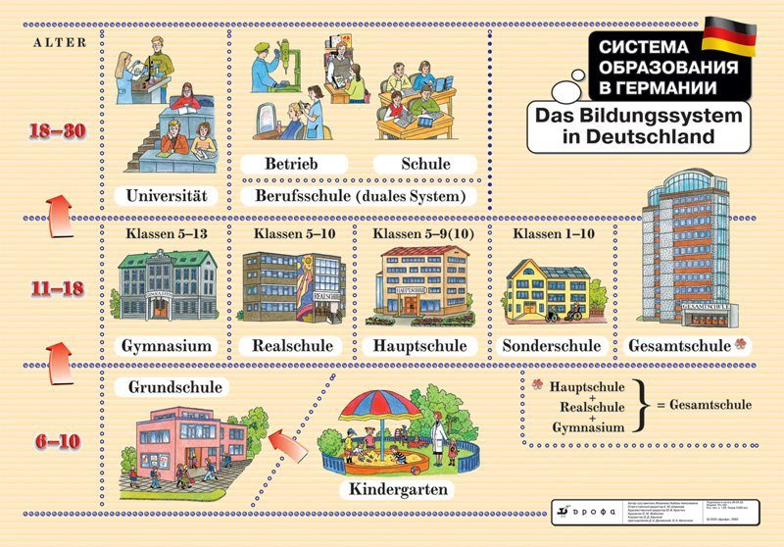
Die Hauptschule umfasst gewöhnlich die Klassen 5 bis 9 und bereitet ihre Schüler auf die Berufswahl vor. Nach dieser Schule können die Jugendlichen in einer Berufsschule lernen. Gute Schüler können aber auch noch die 10. Klasse besuchen und so den Realschulabschluss machen. Mit dem Zeugnis der Hauptschule nach der 9.Klasse können die Absolventen eine praktische Berufsausbildung beginnen.
Die Realschule umfasst die Klassen 5 bis 10 und beginnt mit einem Probehalbjahr. Wenn die Schüler nach diesem Halbjahr gute Leistungen zeigen, dann können sie weiter hier lernen, wenn das Lernen einem schwer fällt, kann er wieder in die Hauptschule gehen, in die Realschule gehen vor allem die Schüler, die nach der 10. Klasse einen Beruf erlernen wollen, z.B. im Handel oder in der Verwaltung. Neben dem Pflichtunterricht gibt es hier verschiedene Wahlpflichtkurse, die die Schüler selbst wählen, in der Realschule erlernt man nur eine "Fremdsprache. Im Mittelpunkt steht hier die Ausbildung für Wirtschafts- und Sozialberufe.
Das Gymnasium umfasst die Klassen 5 bis 13. Es hat auch eine Orientierungsstufe. Im Gymnasium spielen die Fremdsprachen eine große Rolle. Die Gymnasien unterscheiden sich durch die Sprachenfolge, ob Englisch oder Latein zuerst und wann Französisch gelernt wird. Meinst beginnt man mit Englisch in der 5. Klasse, ab der 7. Klasse mit Französisch oder Latein. Ab der 9. oder 10. Klasse kann man noch eine weitere Fremdsprache wählen. Das Gymnasium hat auch einen mathematisch-naturwissenschaftlichen Zweig. Das Gymnasium schließt man mit dem Abitur, der formalen Berechtigung zu einem Universitätsstudium ab. Die Noten im Abitur entscheiden, ob man bestimmte Fächer (z.B. Medizin) an der Universität studieren darf.
In der Gesamtschule sind die oben genannten Schultypen zusammengefaßt. Hier werden gute und schwächere Schüler zusammen unterrichtet. Die Gesamtschule hat das Ziel, die Lehrziele und Anforderungen an die persönlichen Fähigkeiten und Neigungen anzupassen. In den oberen Klassen können die Gesamtschüler Leistungskurse wählen, z.B. in Englisch einen schwereren, in Physik dagegen einen leichteren. Die Gesamtschulen haben oft nur die Klassen 5- 10. Wer weiter in die Klassen 11—13 gehen will, muss ans Gymnasium überwechseln.
Die Klassen 5 bis 10 werden als Sekundarstufe I bezeichnet, die Klassen 11 bis 13 als Sekundarstufe II. Die Schulpflicht beträgt insgesamt neun Jahre.
Besonders wichtig ist in der BRD die Berufsbildung. Hier sind die Berufsschulen und Berufsfachschulen zu nennen.
Durch die Einrichtung des sogenannten zweiten Bildungsweges - wie Abendrealschule, Abendgymnasium, Kolleg, Fernunterricht - können erwachsene Berufstätige versäumte Schulabschlüsse nachholen und sogar den späten Zugang zum Hochschulstudium schaffen.

Aufgabe 1.
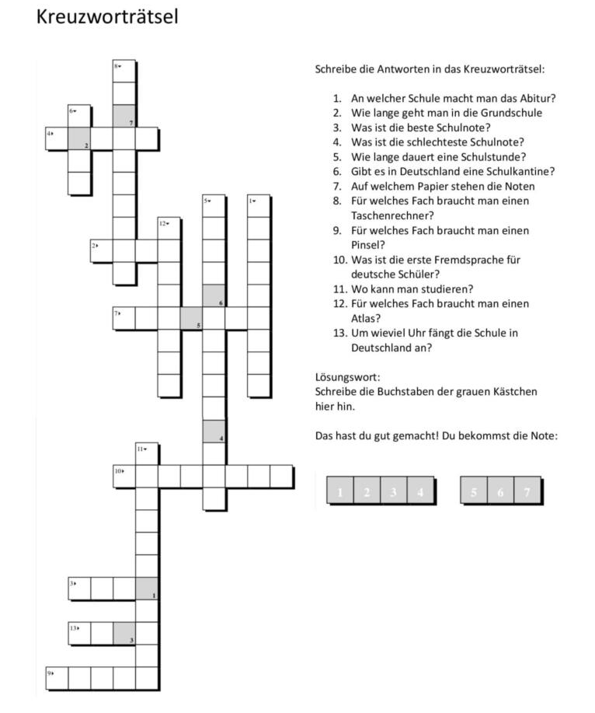
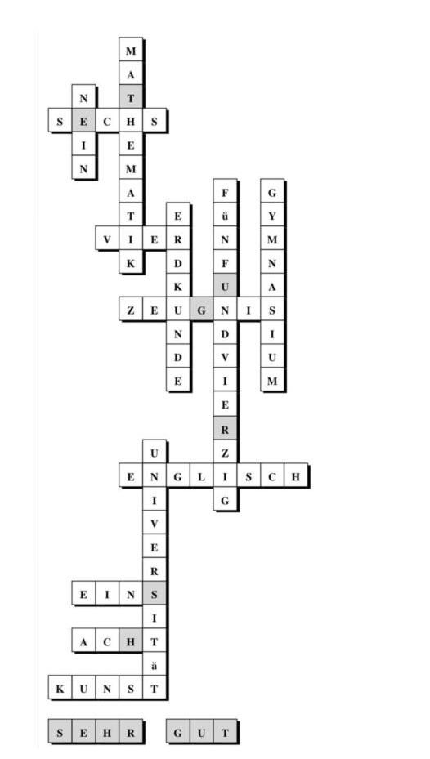

Aufgabe 2
Korrigieren Sie die falschen Sätze

1.Alle Kinder müssen in die Schule gehen, wenn sie fünf Jahre alt sind.
2.Die drei-sechsjährigen Kinder können vorschulische Einrichtungen besuchen.
3.Die Grundschule dauert in der BRD fünf Jahre.
4.Beim Abschluss der Grundschule haben die Kinder die Auswahl zwischen den vier verschiedenen Schulen.
5.Die meisten Kinder gehen auf die Hauptschule, die vier oder fünf Jahre dauert.
6.Der erfolgreiche Abschluss der Hauptschule ist die Voraussetzung für die Aufnahme in eine Hochschule.
7.Die Realschule bereitet die Schüler auf höherqualifizierte Berufe vor.
8.Nach dem Abschluss der Realschule kann man weiter Fachgymnasium oder Fachoberschule besuchen.
9.Der Abschluss des Gymnasiums öffnet den Weg zu vielen Ausbildungsberufen in Handwerk und Industrie.
Aufgabe 3
Füllt die Tabelle aus
Schule | Wie lange dauern die Schule? | Welche Fächer lernt man in der Schule? | Wo können die Schüler weiter lernen?
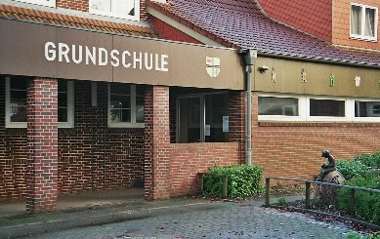

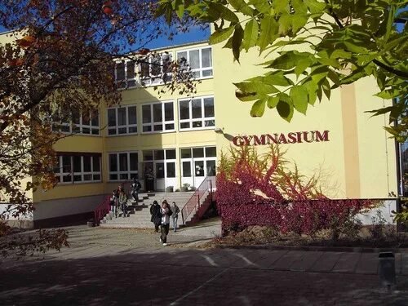
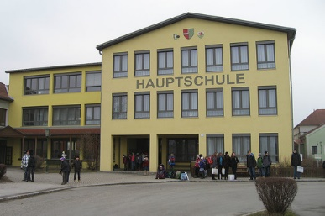

Aufgabe 4.
Erzählt über das Schulsystem in Deutschland. Gebraucht dabei das Schema des deutschen Schulsystems
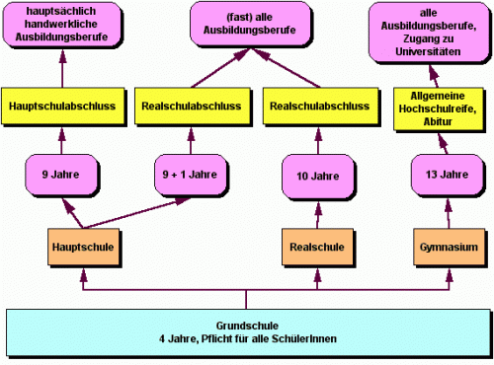

Ausführungsalgorithmus:
1.Lesen Sie den Text mit einem El – und Wörterbuch
2. Beantworten Sie die Fragen, indem Sie das Kreuzworträtsel ausfüllen und auf die Rechtschreibung von Wörtern achten.
3. Korrigieren Sie Fehler in Sätzen,brauche Sie den Text
4.Füllen Sie die Tabelle aus, beantworten Sie die Fragen
5. Erzählen Sie über das Bildungssystem in Deutschland, nehmen Sie das Schema als Grundlage.
-Welche Schulen gibt es?
-Wie lange dauert das Studium?
-Wo können die Schüler lernen nach der Schule?
-Wo kann man nach den Studium arbeiten?

Bewertungskriterium

Kriterien | Punkt | Beschreibung
Verständnis | 5 | Lesen Sie den Text, verstehen Sie den Inhalt, finden Sie Antworten auf Fragen, korrigieren Sie Fehler
Grammatikfehler und Rechtschreibfehler | 5 | Die Schreibweise von Wörtern und die Reihenfolge der Wörter in einem Satz
Die Erledigung der Arbeit | 5 | Kompetente Gestaltung
Kreativität und Präsentation | 5 | Verwendung von Karten, Diagrammen, ausreichender Leistung
20 Punkten

